Znakami towarowymi
AUTOXSCAN jest znakiem towarowym firmy Autoxscan Co., Ltd.
Wszystkie inne znaki są znakami towarowymi lub zastrzeżonymi znakami towarowymi ich odpowiednich właścicieli.
Informacje o prawach autorskich
Autoxscan, Ltd.
Wszelkie prawa zastrzeżone.
Zrzeczenie się
Informacje, specyfikacje i ilustracje w niniejszym podręczniku są oparte na najnowszych informacjach dostępnych w momencie drukowania.
Autoxscan zastrzega sobie prawo do wprowadzania zmian w dowolnym momencie bez powiadomienia.
Odwiedź naszą stronę internetową pod adresem
www.autoxscan.pl

Dwuletnia ograniczona gwarancja
Z zastrzeżeniem warunków niniejszej ograniczonej gwarancji, Autoxscan Co., Ltd. ("AUTOXSCAN") gwarantuje swojemu klientowi, że ten produkt jest wolny od wad materiałowych i wykonawczych w momencie pierwotnego zakupu przez kolejny okres jednego (1) roku.
W przypadku, gdy ten produkt nie będzie działał w normalnym użytkowaniu, w okresie gwarancyjnym, z powodu wad materiałowych i wykonawczych, AUTOXSCAN, według własnego uznania, naprawi lub wymieni produkt zgodnie z warunkami określonymi w niniejszym dokumencie.
Zasady i warunki
1 Jeśli AUTOXSCAN naprawi lub wymieni produkt, naprawiony lub wymieniony produkt będzie objęty gwarancją przez pozostały czas pierwotnego okresu gwarancji. Klient nie pobiera żadnych opłat za części zamienne lub koszty robocizny poniesione przez AUTOXSCAN w związku z naprawą lub wymianą wadliwych części.
2 Klient nie będzie objęty gwarancją ani nie będzie korzystał z ochrony ubezpieczeniowej, jeśli spełniony jest którykolwiek z następujących warunków:
a) Produkt został poddany nieprawidłowemu użytkowaniu, nietypowym warunkom, niewłaściwemu przechowywaniu, narażeniu na wilgoć lub wilgoć, nieautoryzowanym modyfikacjom, nieautoryzowanej naprawie, niewłaściwemu użyciu, zaniedbaniu, nadużyciu, wypadkowi, zmianie, niewłaściwej instalacji lub innym działaniom, które nie są winą AUTOXSCAN, w tym uszkodzeniom spowodowanym wysyłką.
b) Produkt został uszkodzony z przyczyn zewnętrznych, takich jak kolizja z obiektem lub z powodu pożaru, powodzi, piasku, brudu, wichury, błyskawicy, trzęsienia ziemi lub uszkodzenia spowodowanego narażeniem na warunki atmosferyczne, działanie siły wyższej lub wyciek baterii, kradzież, przepalony bezpiecznik, niewłaściwe użycie of jakiegokolwiek źródła elektrycznego lub produkt był używany w połączeniu lub połączeniu z innym produktem, załączniki, materiały eksploatacyjne lub materiały eksploatacyjne, które nie są produkowane ani dystrybuowane przez AUTOXSCAN.
3 Klient ponosi koszty wysyłki produktu do AUTOXSCAN a AUTOXSCAN ponosi koszty wysyłki produktu z powrotem do klienta po zakończeniu usługi w ramach niniejszej ograniczonej gwarancji.
4 AUTOXSCAN nie gwarantuje nieprzerwanej lub bezbłędnej pracy produktu. Jeśli problem wystąpi w okresie gwarancji, konsument powinien podjąć następującą procedurę krok po kroku:
a) Klient zwróci produkt do miejsca zakupu w celu naprawy lub wymiany, skontaktuje się z lokalnym dystrybutorem AUTOXSCAN lub odwiedzi naszą stronę internetową www.autoxscan.pl aby uzyskać więcej informacji.
b) Klient powinien podać adres zwrotny, dzienny numer telefonu i/lub numer faksu, pełny opis problemu oraz oryginał faktury określający datę zakupu i numer seryjny.
c) Klient zostanie obciążony wszelkimi częściami lub opłatami za robociznę nieobjętymi niniejszą ograniczoną gwarancją.
d) AUTOXSCAN naprawi Produkt w ramach ograniczonej gwarancji w ciągu 30 dni od otrzymania produktu. Jeśli AUTOXSCAN nie może wykonać napraw objętych niniejszą ograniczoną gwarancją w ciągu 30 dni lub po rozsądnej liczbie prób naprawy tej samej wady, AUTOXSCAN według własnego uznania dostarczy produkt zastępczy lub zwróci cenę zakupu produktu pomniejszoną o rozsądną kwotę za użytkowanie.
e) Jeśli produkt zostanie zwrócony w okresie ograniczonej gwarancji, ponieważ problem z produktem nie jest objęty warunkami niniejszej ograniczonej gwarancji, klient zostanie powiadomiony i otrzyma szacunkową kwotę opłat, które klient musi zapłacić, aby produkt został naprawiony, a wszystkie opłaty za wysyłkę zostaną naliczone klientowi. Jeśli oszacowanie zostanie odrzucone, produkt zostanie zwrócony odbiór frachtu. Jeśli produkt zostanie zwrócony po upływie okresu ograniczonej gwarancji, zastosowanie mają normalne zasady serwisowe AUTOXSCAN, a klient będzie odpowiedzialny za wszystkie opłaty za wysyłkę.
5 WSZELKIE DOROZUMIANE GWARANCJE PRZYDATNOŚCI HANDLOWEJ LUB PRZYDATNOŚCI DO OKREŚLONEGO CELU LUB ZASTOSOWANIA SĄ OGRANICZONE DO OKRESU OBOWIĄZYWANIA POWYŻSZEJ OGRANICZONEJ PISEMNEJ GWARANCJI. W PRZECIWNYM RAZIE POWYŻSZA OGRANICZONA GWARANCJA JEST JEDYNYM I WYŁĄCZNYM ŚRODKIEM ZARADCZYM KONSUMENTA I ZASTĘPUJE WSZELKIE INNE GWARANCJE, WYRAŹNE LUB DOROZUMIANE. AUTOXSCAN NIE PONOSI ODPOWIEDZIALNOŚCI ZA SZKODY SZCZEGÓLNE, PRZYPADKOWE, KARNE LUB WTÓRNE, W TYM MIĘDZY INNYMI UTRATĘ PRZEWIDYWANYCH KORZYŚCI LUB ZYSKÓW, UTRATĘ OSZCZĘDNOŚCI LUB PRZYCHODÓW, UTRATĘ DANYCH, SZKODY KARNE, UTRATĘ MOŻLIWOŚCI KORZYSTANIA Z PRODUKTU LUB JAKIEGOKOLWIEK POWIĄZANEGO SPRZĘTU, KOSZT KAPITAŁU, KOSZT JAKIEGOKOLWIEK ZASTĘPCZEGO SPRZĘTU LUB URZĄDZEŃ, PRZESTOJE, ROSZCZENIA OSÓB TRZECICH, W TYM KLIENTÓW I SZKODY MAJĄTKOWE, WYNIKAJĄCE Z PURC HASE LUB UŻYTKOWANIA PRODUKTU LUB WYNIKAJĄCE Z NARUSZENIA GWARANCJI, NARUSZENIA UMOWY, ZANIEDBANIA, ŚCISŁEGO CZYNU NIEDOZWOLONEGO LUB JAKIEJKOLWIEK INNEJ TEORII PRAWNEJ LUB SŁUSZNOŚCI, NAWET JEŚLI AUTOXSCAN WIEDZIAŁ O PRAWDOPODOBIEŃSTWIE WYSTĄPIENIA TAKICH SZKÓD. AUTOXSCAN NIE MOŻE BYĆ ODPOWIEDZIALNY ZA OPÓŹNIENIE W ŚWIADCZENIU USŁUG W RAMACH OGRANICZONEJ GWARANCJI LUB UTRATĘ MOŻLIWOŚCI UŻYTKOWANIA W OKRESIE NAPRAWY PRODUKTU.
6. Niektóre stany nie zezwalają na ograniczenie okresu obowiązywania gwarancji dorozumianej, więc roczne ograniczenie gwarancji może nie dotyczyć użytkownika (Konsumenta). Niektóre stany nie zezwalają na wyłączenie lub ograniczenie szkód przypadkowych i wtórnych, więc niektóre z powyższych ograniczeń lub wyłączeń mogą nie mieć zastosowania do Ciebie (Konsumenta). Niniejsza ograniczona gwarancja daje Konsumentowi określone prawa, a Konsument może również mieć inne prawa, które różnią się w zależności od stanu.

Informacje dotyczące bezpieczeństwa
Dla własnego bezpieczeństwa i bezpieczeństwa innych osób oraz aby zapobiec uszkodzeniu sprzętu i pojazdów, przeczytaj dokładnie tę instrukcję przed użyciem skanera. Komunikaty dotyczące bezpieczeństwa przedstawione poniżej i w niniejszej instrukcji obsługi przypominają operatorowi, aby zachował szczególną ostrożność podczas korzystania z tego urządzenia. Zawsze odwołuj się do komunikatów dotyczących bezpieczeństwa i procedur testowych dostarczonych przez producenta pojazdu oraz postępuj zgodnie z nimi. Przeczytaj, zrozum i postępuj zgodnie ze wszystkimi komunikatami dotyczącymi bezpieczeństwa i instrukcjami zawartymi w tym podręczniku.
Zastosowane konwencje komunikatów dotyczących bezpieczeństwa
Zapewniamy komunikaty dotyczące bezpieczeństwa, aby zapobiec obrażeniom ciała i uszkodzeniom sprzętu. Poniżej znajdują się słowa ostrzegawcze, których użyliśmy do wskazania poziomu zagrożenia w stanie.
Wskazuje na nieuchronnie niebezpieczną sytuację, której uniknięcie spowoduje śmierć lub poważne obrażenia operatora lub osób postronnych.
Wskazuje potencjalnie niebezpieczną sytuację, której uniknięcie może spowodować śmierć lub poważne obrażenia u operatora lub osób postronnych.
Wskazuje potencjalnie niebezpieczną sytuację, której uniknięcie może spowodować umiarkowane lub niewielkie obrażenia u operatora lub osób postronnych.
Ważne instrukcje bezpieczeństwa
Zawsze używaj skanera zgodnie z opisem w instrukcji obsługi i postępuj zgodnie ze wszystkimi komunikatami dotyczącymi bezpieczeństwa.
● Nie należy kierować testowego w sposób, który zakłócałby sterowanie jazdą.
● Nie przekraczaj limitów napięcia między wejściami określonych w niniejszej instrukcji obsługi.
● Zawsze noś okulary zatwierdzone przez ANSI, aby chronić oczy przed przedmiotami napędzanymi, a także hot lub płynami.
● Paliwo, opary oleju, gorąca para, gorące toksyczne gazy spalinowe, kwas, czynnik chłodniczy i inne zanieczyszczenia wytwarzane przez nieprawidłowo działający silnik mogą spowodować poważne obrażenia lub śmierć. Nie używaj skanera w miejscach, w których może gromadzić się para wybuchowa, takich jak doły podziemne, obszary zamknięte lub obszary znajdujące się na wysokości mniejszej niż 18 cali (45 cm) nad podłogą.
● Nie pal, nie uderzaj zapałką ani nie powodować iskry w pobliżu pojazdu podczas testowania i trzymaj wszystkie iskry, podgrzewane przedmioty i otwarty ogień z dala od akumulatora i oparów paliwa, ponieważ są one wysoce łatwopalne.
● Trzymaj suchą gaśnicę chemiczną odpowiednią do pożarów benzyny, chemikaliów i elektrycznych w miejscu pracy.
● Zawsze należy pamiętać o obracających się częściach, które poruszają się z dużą prędkością, gdy silnik pracuje i utrzymuj odległość od tych części, a także innych potencjalnie poruszających się obiektów, aby uniknąć poważnych obrażeń.
● Nie dotykaj elementów silnika, które bardzo się nagrzewają, gdy silnik pracuje, aby uniknąć poważnych oparzeń.
● Zablokuj koła napędowe przed testowaniem z pracującym silnikiem. Umieść skrzynię biegów w parku (dla automatycznej skrzyni biegów) lub neutralnej (dla ręcznej skrzyni biegów). I nigdy nie pozostawiaj pracującego silnika bez nadzoru.
● Nie noś biżuterii ani luźnej odzieży podczas pracy na silniku.

Spis treści
GWARANCJA 2
Informacje dotyczące 4
1 Korzystanie Z INSTRUKCJI OBSŁUGI 4
1.1 TEKST WYTŁUSZCZONY 4
1.2 Symbole i ikony 7
1.2.1 Porady 7
1.2.2 Ikony strzałek 7
1.2.3 Uwaga i ważna 7
2 WSTĘP 8
2.1 Opis skanera 8
2.2 Opis akcesoriów 8
2.3 Specyfikacja techniczna 8
3 Pierwsze kroki 9
3.1 Zasilanie 9
3.1.1 Podłączanie do zasilania 9
3.1.2 Podłączanie do komputera za pomocą kabla USB 9
3.2 Przegląd aplikacji 9
3.3 Okno dialogowe 10
4. Identyfikacja POJAZDU 11
4.1 Inteligentny numer VIN 11
4.2 Wybór RĘCZNY 12
5 DIAGNOSTYKA 14
5. 1 Wybór modułu sterującego 14
5. 1.1 Szybkie 14 14
5. 1.2 Moduły sterujące 16
5.2 diagnostyka po wybraniu modułu 16
5.2.1 Odczyt kodów usterek 17
5.2.2 Kasowanie kodów usterek 18
5.2.3 Dane w czasie rzeczywistym 19
5.2.3.1 Pełna lista parametrów 19
5.2.3.2 Lista niestandardowa 21
5.2.4 ECU Informacje 23
5.2.5 Test elementów wykonawczych 23
5.2.6 Funkcje specjalne 25
6 dignostyka OBDII/EOBD 26
7 Konfiguracja systemu 26
7.1 ZMIANA JĘZYKA 26

7.2 ZMIANA JEDNOSTKI 27
7. 3 Konfigurowanie skrótów 27
7. 4 Test wyświetlacza 28
7. 5 Test klawiatury 29
7. 6 Informacje o narzędziu 29

1 Korzystanie z tego podręcznika
W tym podręczniku podajemy instrukcje użytkowania narzędzi. Poniżej znajdują się konwencje, których użyliśmy w podręczniku.

1.1 Pogrubiony tekst
Pogrubiony tekst służy do wyróżniania elementów, które można wybrać, takich jak przyciski i opcje menu.
Przykład:
Naciśnij przycisk ENTER, aby wybrać.

1.2 Symbole i ikony

1.2.1 Punkt stały
Wskazówki operacyjne i listy, które odnoszą się do określonego narzędzia, są wprowadzane przez solidny punkt ●.
Przykład:
Po wybraniu opcji Ustawienia zostanie wyświetlone menu z listą wszystkich dostępnych opcji. Opcje menu obejmują:
● Język
● Jednostka
● Skróty
● Test wyświetlacza
● Test klawiatury
● O firmie

1.2.2 Ikona strzałki
Ikona strzałki wskazuje procedurę.
Przykład:
Aby zmienić język menu:
- Przewiń za pomocą strzałek, aby podświetlić pozycję Język w menu.
- Naciśnij przycisk ENTER, aby wybrać.

1.2.3 Uwaga i ważna wiadomość
NOTATKA
UWAGA zawiera przydatne informacje, takie jak dodatkowe wyjaśnienia, porady i komentarze.
Przykład:
NOTATKA
Wyniki testów niekoniecznie wskazują na wadliwy komponent lub system.
Ważny
WAŻNE wskazuje sytuację, której uniknięcie może spowodować uszkodzenie badanego sprzętu lub pojazdu.
Przykład:
WAŻNY
Nie moczyć klawiatury, ponieważ woda może dostać się do skanera.

2 Wprowadzenie
Autoxscan RS830Pro Skaner wielosystemowy to unikalne narzędzie, które zapewnia diagnostykę na poziomie OE dla wszystkich systemów elektronicznych różnych marek samochodów. Co ważniejsze, obsługuje najczęściej wymagane funkcje serwisowe, takie jak resetowanie światła olejowego / serwisowego, dezaktywacja hamulców, adaptacje skrzyni biegów i tak dalej.
Dostępne aplikacje to BMW, Mercedes Benz, Fiat, PSA, Chrysler, Ford, GM, Honda, Nissan, Toyota i inne. A functions mogą się różnić w zależności od roku i modelu.

2.1 Opisy skanerów
W tej sekcji przedstawiono funkcje zewnętrzne, porty i złącza skanera.
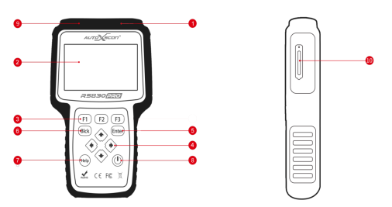
Rysunek 2-1 Widok z przodu
1 Port diagnostyczny - zapewnia połączenie między pojazdem a skanerem.
2 Wyświetlacz LCD - pokazuje menu, wyniki testów i wskazówki dotyczące obsługi.
3 Klawisze funkcyjne/skrótów - które odpowiadają przyciskom na niektórych ekranach do wykonywania specjalnych poleceń lub zapewniają szybki dostęp do najczęściej używanych aplikacji lub funkcji.
4 STRZAŁKI - wybierz opcję lub przewiń ekran danych lub tekstu.
5 ENTER - wykonuje wybraną opcję i zazwyczaj przechodzi do następnego ekranu.
6 BACK - wychodzi z ekranu i zazwyczaj powraca do poprzedniego ekranu.
7 HELP - wyświetla pomocne informacje.
8 Przełącznik zasilania - włącza /wyłącza skaner oraz naciska i przytrzymaj przez 5 sekund, aby awaryjnie ponownie uruchomić komputer.
9 Port USB - zapewnia połączenie zasilania USB między skanerem a komputerem PC/laptopem.
10 TF Card Port - przechowuje kartę pamięci TF do tworzenia kopii zapasowych danych i aktualizacji oprogramowania.
WAŻNY
Nie używaj rozpuszczalników, takich jak alkohol, do czyszczenia klawiatury lub wyświetlacza. Użyj łagodnego nieściernego detergentu i miękkiej bawełnianej szmatki.

2.2 Opisy akcesoriów
W tej sekcji wymieniono akcesoria dołączone do skanera. Jeśli znajdziesz którykolwiek z poniższych elementów brakujących w paczce, skontaktuj się z lokalnym sprzedawcą w celu uzyskania pomocy.
1 Skrócona instrukcja obsługi — zawiera krótką instrukcję obsługi skanera.
2 diagnostyczny - zapewnia połączenie między skanerem a pojazdem.
3 USB - zapewnia połączenie między skanerem a komputerem w celu aktualizacji i drukowania danych.
4 Karta gwarancyjna - Karta gwarancyjna jest wymagana, jeśli potrzebujesz od nas naprawy lub wymiany.

2.3 Specyfikacje techniczne
Wyświetlacz: 4,3-calowy kolorowy wyświetlacz TFT
Temperatura pracy: od 0 do 60 °C (32 do 140 °F)
Temperatura przechowywania: -20 do 70 °C (-4 do 158 °F)
Zasilanie: 8-18V zasilane z akumulatora samochodowego

3 Pierwsze kroki
W tej sekcji opisano sposób zasilania skanera, przedstawiono krótkie wprowadzenie do aplikacji załadowanych do skanera i układu ekranu wyświetlacza oraz zilustrowano sposób wprowadzania tekstu i liczb za pomocą skanera diagnostycznego.

3.1 Zasilanie skanera
Korzystając ze skanera, upewnij się, że zapewniasz zasilanie skanera.
Urządzenie działa na jednym z następujących źródeł:
● 12-woltowa moc pojazdu
● Połączenie USB z komputerem

3.1.1 Podłączanie do zasilania pojazdu
Skaner zwykle włącza się za każdym razem, gdy jest podłączony do złącza łącza danych (DLC).
Aby połączyć się z zasilaniem pojazdu:
- Znajdź złącze łącza danych (DLC). DLC znajduje się zazwyczaj pod deską rozdzielczą po stronie kierowcy pojazdu.
- Przymocuj kabel diagnostyczny do skanera i dokręć mocujące, aby zapewnić dobre połączenie.
- Podłącz odpowiedni adapter do danych zgodnie z serwisowanym pojazdem i podłącz go do DLC pojazdu.
- Przełącz kluczyk zapłonu w pozycję ON.
- Skaner uruchamia się automatycznie.
WAŻNY
Nigdy nie próbuj zasilać skanera diagnostycznego ze złącza USB, gdy skaner diagnostyczny komunikuje się z pojazdem.

3.1.2 Podłączanie do komputera za pomocą kabla USB
Skaner diagnostyczny otrzymuje również zasilanie przez port USB, gdy jest podłączony do komputera w celu aktualizacji oprogramowania i drukowania danych.
Aby połączyć się z komputer:
Podłącz skaner do komputera za pomocą dostarczonego USB.

3.2 Przegląd aplikacji
Po uruchomieniu skanera diagnostycznego zostanie otwarty ekran główny. Ten ekran pokazuje wszystkie aplikacje załadowane na urządzenie. Dostępne aplikacje pojazdu mogą się różnić w zależności od konfiguracji oprogramowania.
Weźmy na przykład skaner dostosowany do potrzeb Toyoty, aplikacje śledzące są wstępnie załadowane do skanera:
● OBDII / EOBD - prowadzi do ekranów OBDII dla wszystkich 9 ogólnych testów systemu OBD.
● Toyota - prowadzi do ekranów z informacjami o diagnostycznych kodach usterek, danymi na żywo, informacjami ECU, aktywnym testem i specjalnymi funkcjami w pojazdach sprzedawanych na całym świecie.
● Ustawienia - prowadzi do ekranów do dostosowywania ustawień domyślnych do własnych preferencji i przeglądania informacji o skanerze.
● Data Manager - prowadzi do ekranów dostępu do rekordów danych.
● Aktualizacja - prowadzi do ekranu aktualizacji skanera.
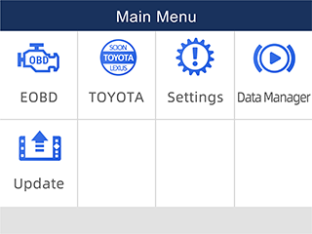
Rysunek 3-1 Przykładowy ekran główny

3.3 Okno dialogowe Wejście
W tej sekcji pokazano, jak za pomocą skanera diagnostycznego wprowadzać litery i cyfry, takie jak numer VIN, numer kanału, wartości testowe i numer dtC. Zazwyczaj może być wymagane wprowadzenie liter lub cyfr podczas wykonywania dowolnej z następujących operacji.
● Wpis VIN
● numer kanału wejściowego
● ustaw wartość adaptacji
● wprowadź numer bloku
● wprowadź kod logowania
● dopasowanie klucza
● wyszukaj kody DTC
Skaner diagnostyczny zapewnia 4 różne typy klawiatur, aby zaspokoić określone potrzeby. W zależności od potrzeb wprowadzania tekstu automatycznie pokazuje najbardziej odpowiednią klawiaturę.
● klasyczna klawiatura QWERTY do wprowadzania tekstów zawierających zarówno litery, jak i cyfry
● klawiatura numeryczna do wprowadzania liczb
● klawiatura alfabetyczna for wprowadzanie liter
● klawiatura szesnastkowa do specjalnych funkcji, takich jak dopasowywanie, kodowanie UDS
Aby wprowadzić tekst za pomocą skanera diagnostycznego:
- Gdy zostanie wyświetlony monit o wprowadzenie tekstu, naciśnij funkcyjny Klawiatura.
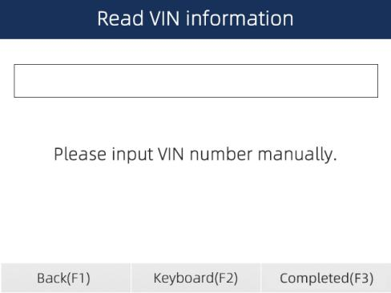
Rysunek 3-2 Przykładowy ekran tekstu wejściowego
- Przewiń za pomocą strzałek, aby podświetlić żądaną literę lub cyfrę, a następnie naciśnij klawisz ENTER, aby potwierdzić.
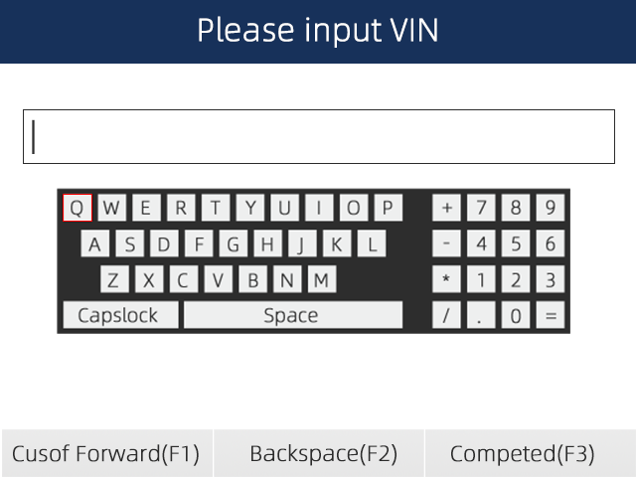
Rysunek 3-3 Przykładowy ekran klawiatury numerycznej
- Aby usunąć literę lub cyfrę, użyj klawisza funkcyjnego Kursor do przodu, aby przesunąć kursor do niego, a następnie naciśnij przycisk Backspace.
- Po zakończeniu wpisu naciśnij Zakończono, aby kontynuować.

4. Identyfikacja pojazdu
W tej sekcji pokazano, jak używać skanera do identyfikacji specyfikacji badanego pojazdu.
Przedstawione informacje identyfikacyjne pojazdu są dostarczane przez podmiot odpowiedzialny za badany pojazd. W związku z tym niektóre atrybuty badanego pojazdu muszą zostać wprowadzone do skanera diagnostycznego, aby zapewnić prawidłowe wyświetlanie danych. Sekwencja identyfikacji pojazdu jest sterowana menu, po prostu podążasz za instrukcjami wyświetlanymi na ekranie i dokonujesz szeregu wyborów. Każdy dokonany wybór powoduje przejście do następnego ekranu. Dokładne procedury mogą się nieco różnić w zależności od pojazdu. Zazwyczaj identyfikuje pojazd za pomocą jednego z następujących sposobów:
● Inteligentny VIN
● Wybór ręczny

4.1 Inteligentny numer VIN
Inteligentny VIN pozwala na identyfikację pojazdu poprzez automatyczne ponowne nadanie numeru identyfikacyjnego pojazdu (VIN).
Aby zidentyfikować pojazd za pomocą Inteligentny VIN:
- Przewiń za pomocą strzałek, aby podświetlić aplikację pojazdu z menu głównego i naciśnij klawisz ENTER.
Rysunek 4-1 Przykładowy ekran menu głównego
- Wybierz SmartVIN z menu i naciśnij klawisz ENTER .
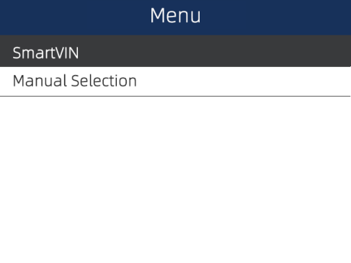
Rysunek 4-2 Przykładowy ekran odczytu VIN
- Skaner diagnostyczny zacznie komunikować się z pojazdem i automatycznie odczyta specyfikację pojazdu lub kod VIN.
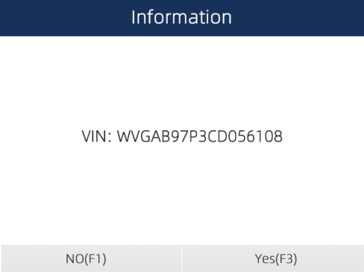
Rysunek 4-3 Przykładowy ekran automatycznego odczytu VIN
- Odpowiedz TAK, jeśli specyfikacja pojazdu lub kod VIN jest poprawny i wyświetlane jest menu wyboru kontrolera. Odpowiedź NIE, jeśli jest poprawna, i musisz ręcznie wprowadzić poprawny numer VIN.
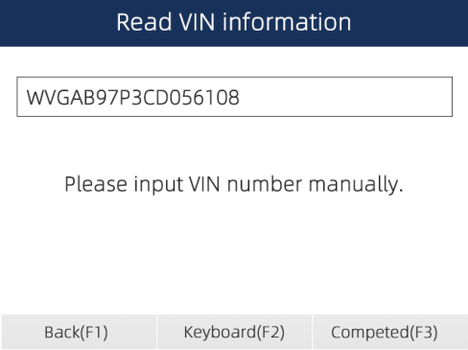
Rysunek 4-4 Przykładowy ekran ręcznego wprowadzania numeru VIN

4.2 Wybór manual
Wybór ręczny identyfikuje pojazd, dokonując kilku wyborów zgodnie z określonymi znakami VIN, takimi jak rok modelowy i typ silnika.
Aby zidentyfikować pojazd poprzez ręczny wybór pojazdu:
- Przewiń za pomocą strzałek, aby podświetlić aplikację pojazdu z menu głównego i naciśnij klawisz ENTER.
Rysunek 4-5 Przykładowy ekran menu głównego
- Wybierz z menu opcję Wybór manualny i naciśnij ENTER.
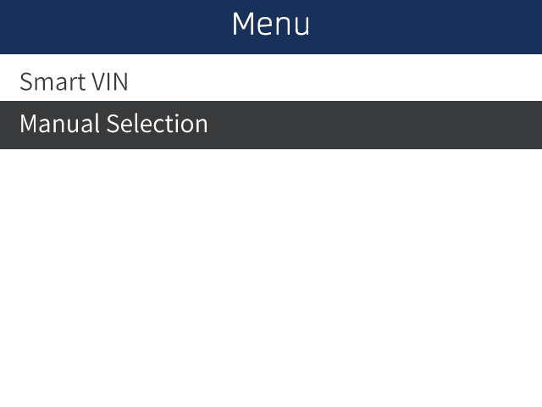
Rysunek 4-6 Ekran wyboru modułu sterującego próbką
- Na każdym wyświetlonym ekranie wybierz odpowiednią opcję, a następnie naciśnij klawisz ENTER. Rób to, dopóki nie zostaną wprowadzone pełne informacje o pojeździe i nie zostanie wyświetlone menu wyboru kontrolera.
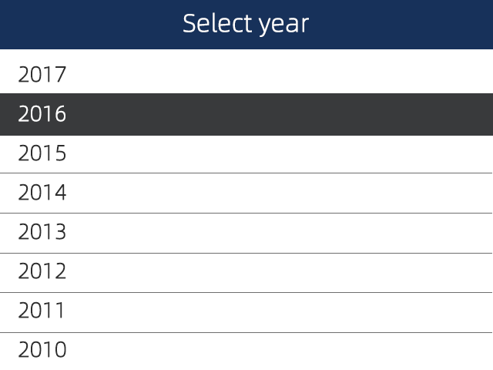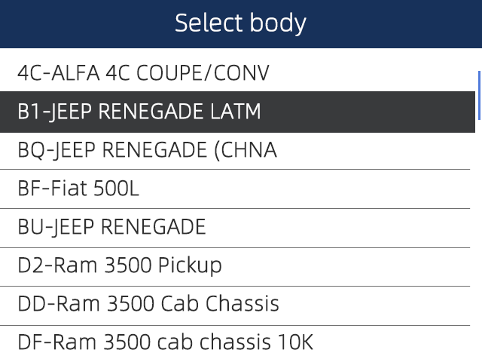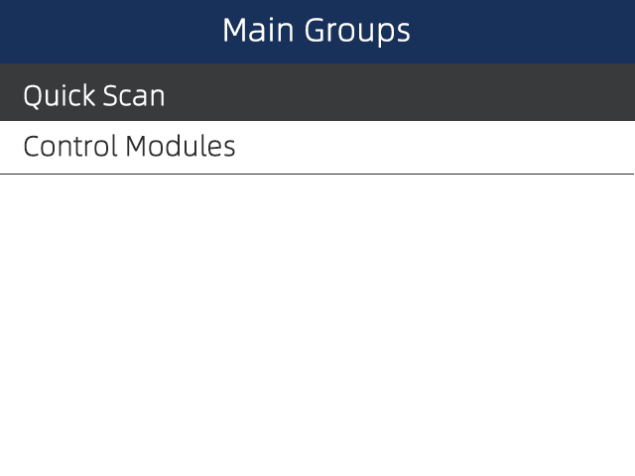
Rysunek 4-7 Przykładowy ekran ręcznego wyboru pojazdu

5 Operacje diagnostyczne
Ta sekcja ilustruje, jak używać skanera do odczytywania i czyszczenia diagnostycznych kodów usterek oraz przeglądania odczytów danych "na żywo" i informacji ECU na sterownikach zainstalowanych na różnych pojazdach, a także zapisywania "zapisów" odczytów danych.

5. 1 Wybór modułu sterującego
Po zakończeniu identyfikacji pojazdu należy zidentyfikować moduły sterujące zainstalowane w pojeździe. Istnieją dwa sposoby identyfikacji sterowników zainstalowanych w samochodzie:
● Szybkie skanowanie
● Moduły sterujące

5. 1.1 Szybkie skanowanie
Funkcja Szybki Skan przeprowadza automatyczny test systemu w celu określenia, które moduły sterujące są zainstalowane w pojeździe i zapewnia przegląd diagnostycznych kodów usterek (DTC). W zależności od liczby modułów sterujących ukończenie testu może potrwać 10 minut lub dłużej.
Aby wykonać automatyczne skanowanie systemu:
- Przewiń za pomocą strzałek, aby podświetlić opcję Szybkie skanowanie z menu, a następnie naciśnij klawisz ENTER, aby rozpocząć.
Rysunek 5-1 Przykładowy ekran grupy głównej
- Aby wstrzymać skanowanie, naciśnij funkcyjny odpowiadający pauzie na ekranie.
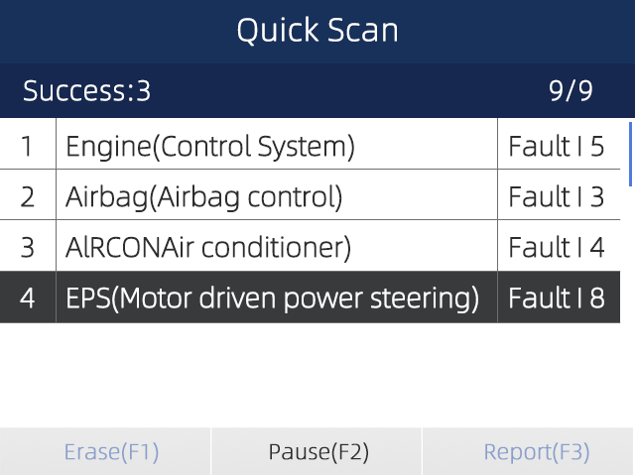
Rysunek 5-2 Przykładowy ekran szybkiego skanowania
- Po pomyślnym automatycznym skanowaniu kontrolera menu z listą zainstalowanych kontrolerów wraz z ich przeglądem DTC jest usuwane.
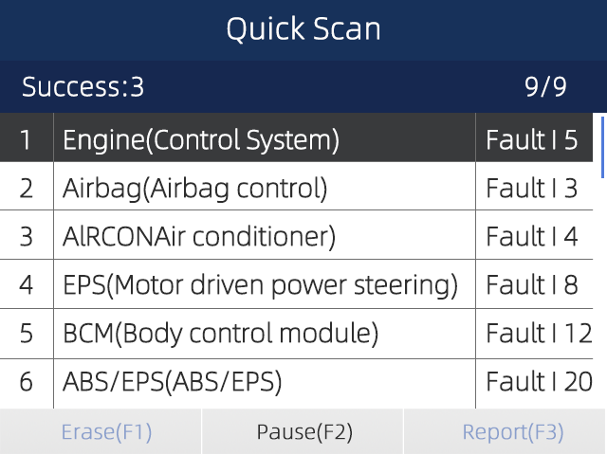
Rysunek 5-3 Przykładowy ekran szybkiego skanowania
- Jeśli w jednostce sterującej wykryto diagnostyczne kody usterek, naciśnij funkcyjny odpowiadający opcji Raport na ekranie, aby wyświetlić szczegóły informacji o kodzie. Możesz też nacisnąć funkcyjny Wymaż, aby je wyczyścić.
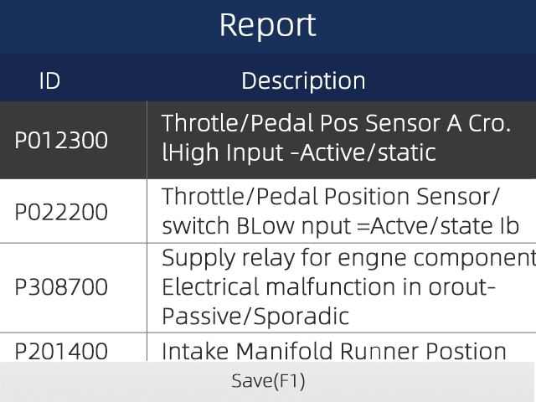
Rysunek 5-4 Przykładowy ekran DTC
- Naciśnij klawisz funkcyjny F1, aby zapisać informacje o kodzie usterki.
- Wybierz system, który chcesz przetestować, i naciśnij ENTER. Gdy skaner nawiąże połączenie z pojazdem, menu funkcyjne zostanie uruchomione.
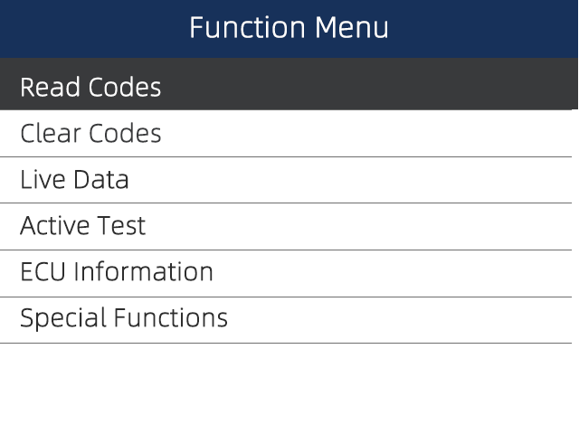
Rysunek 5-5 Ekran menu funkcji

5. 1.2 Sterowanie modułami
Ekran Moduły sterujące wyświetla wszystkie sterowniki dostępne w pojazdach. Sterowniki wymienione w menu nie oznaczają, że są zainstalowane w pojeździe.
Aby wybrać system do testowania:
- Przewiń za pomocą strzałek, aby podświetlić moduły sterujące w menu i naciśnij klawisz ENTER. Zostanie wyświetlone menu kontrolera.
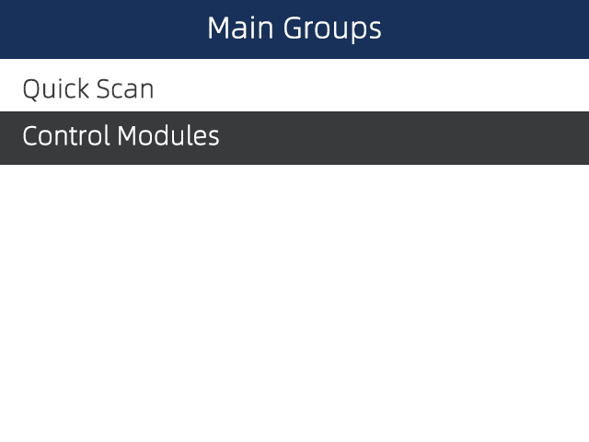
Rysunek 5-6 Przykładowy ekran menu modułu sterującego
- Wybierz system, który chcesz przetestować. Gdy skaner nawiąże połączenie z pojazdem, zostanie wyświetlone menu funkcyjne.
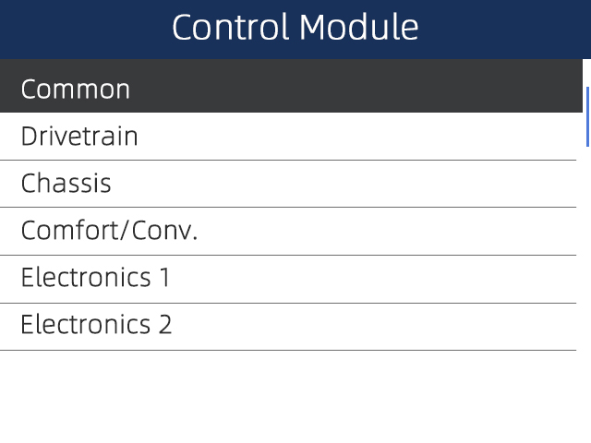
Rysunek 5-7 Przykładowy ekran menu modułu Control

5.2 Operacje diagnostyczne
Po wybraniu systemu i nawiązaniu przez skaner komunikacji z pojazdem zostanie wyświetlone menu funkcyjne. Opcje menu mogą obejmować:
● Czytaj kody
● Wyczyść kody
● Dane na żywo
● Aktywny test
● Informacje ECU
● Funkcje specjalne
NOTATKA
Nie wszystkie wymienione powyżej opcje funkcji mają zastosowanie do wszystkich pojazdów. Dostępne opcje mogą się różnić w zależności od roku, modelu i marki badanego pojazdu.

5.2.1 Odczyt kodów
Menu Odczyt kodów umożliwia odczytywanie kodów usterek znalezionych w jednostce sterującej.
Typowe statusy kodu obejmują:
● Obecne / stałe / aktualne kody
● Oczekujące kody
● Kody historii
Obecne/Stałe/Aktualne kody przechowywane w module sterującym służą do identyfikacji przyczyny kłopotów lub kłopotów z pojazdem. Kody te wystąpiły określoną liczbę razy i wskazują na problem, który wymaga naprawy.
Oczekujące kody są również nazywane kodami dojrzewania, które wskazują sporadyczne usterki. Jeśli usterka nie wystąpi w określonej liczbie cykli jazdy (w zależności od pojazdu), kod zostanie usunięty z pamięci. Jeśli usterka wystąpi określoną liczbę razy, kod dojrzewa do kodu DTC, a mil świeci lub miga.
Kody historii są również nazywane wcześniejszymi kodami, które indukują sporadyczne kody DTC, które nie są obecnie aktywne.
Aby odczytać kody z pojazdu:
- Przewiń za pomocą strzałek, aby podświetlić opcję Czytaj kody z menu funkcyjnego i naciśnij ENTER. Zostanie wyświetlona lista kodów zawierająca numer kodu i jego opis.
Rysunek 5-8 Przykładowy ekran menu funkcji
- Użyj strzałek w górę i w dół, aby przewijać dane, aby wybrać linie, oraz strzałek w lewo i w prawo, aby przewijać tam iz powrotem różne ekrany danych.
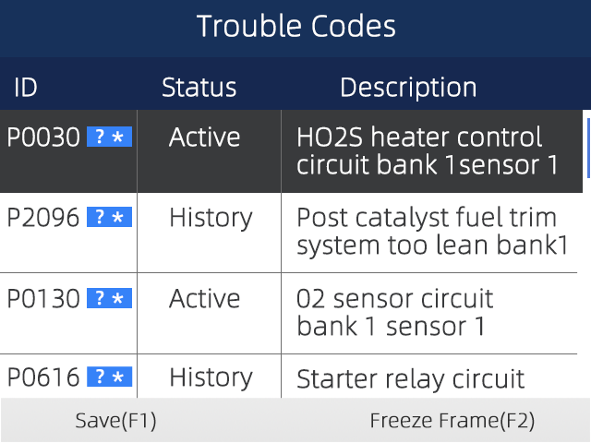
Rysunek 5-9 Przykładowy ekran kodu
- Naciśnij funkcyjny Zapisz, aby zapisać informacje DTC. Naciśnij funkcyjny Stop-klatka, aby wyświetlić dane zamrożenia.
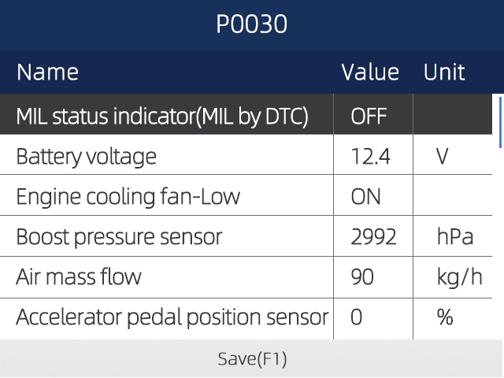
Rysunek 5-10 Ekran zamrożenia danych
Dane stop-klatki: migawka krytycznych warunków pracy pojazdu automatycznie rejestrowana przez komputer pokładowy w momencie ustawienia kodu DTC. Jest to dobra funkcja, aby pomóc określić, co spowodowało usterkę.
- Użyj strzałek w lewo i w prawo, aby przewijać między różnymi ekranami danych.
- Naciśnij funkcyjny Zapisz, aby zapisać informacje o stop-klatce. Lub użyj klawisza BACK, aby wyjść.

5.2.2 Wyczyść kody
Menu Wyczyść kody umożliwia wyczyszczenie wszystkich bieżących i przechowywanych kodów DTC z wybranego modułu sterującego. Ponadto usuwa wszystkie tymczasowe informacje ECU, w tym stop-klatkę. Upewnij się więc, że wybrany system jest całkowicie sprawdzony i serwisowany przez techników, a żadne istotne informacje nie zostaną utracone przed wyczyszczeniem kodów.
NOTATKA
● Aby wyczyścić kody, upewnij się, że kluczyk zapłonu jest włączony przy wyłączonym silniku.
● Wyczyść kody nie rozwiązuje problemu, który spowodował błąd! Kody DTC należy usuwać dopiero po skorygowaniu stanu (warunków), które je spowodowały.
Aby wyczyścić kody:
- Przewiń za pomocą strzałek, aby podświetlić opcję Wyczyść kody z menu funkcji, a następnie naciśnij ENTER.
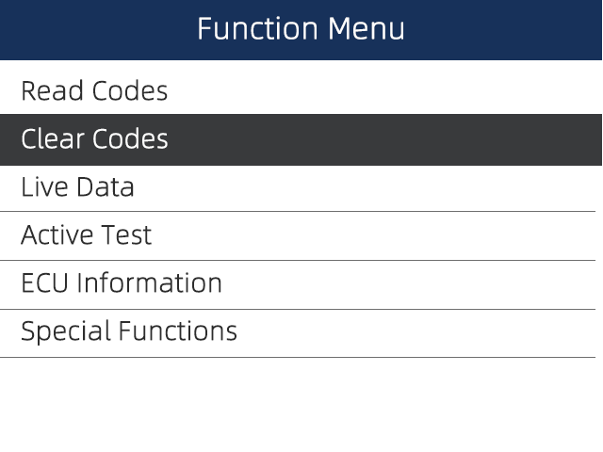
Rysunek 5-11 Przykładowy ekran menu funkcji
- Postępuj zgodnie z instrukcjami wyświetlanymi na ekranie i odpowiadaj na pytania dotyczące badanego pojazdu, aby zakończyć procedurę.
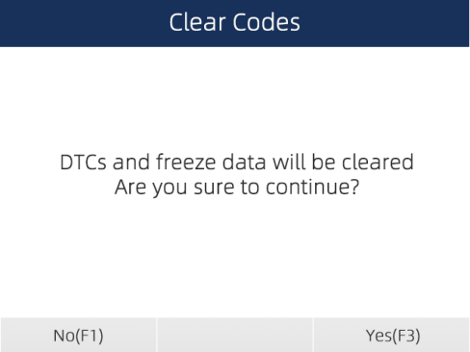
Rysunek 5-12 Przykładowy ekran wyczyść kody
- Sprawdź kody ponownie. Jeśli pozostaną jakieś kody, powtórz kroki Wyczyść kody.

5.2.3 Dane na żywo
Menu Dane na żywo umożliwia przeglądanie i rejestrowanie danych PID w czasie rzeczywistym z wybranego elektronicznego modułu sterującego pojazdu.
Opcje menu zazwyczaj obejmują:
● Pełna lista
● Lista niestandardowa

5.2.3.1 Pełny wykaz danych
Menu Pełna lista umożliwia przeglądanie wszystkich aktywnych danych PID z wybranego systemu.
Aby wyświetlić aktywne dane PID:
- Przewiń za pomocą strzałek, aby podświetlić aktywne dane z menu, a następnie naciśnij ENTER.
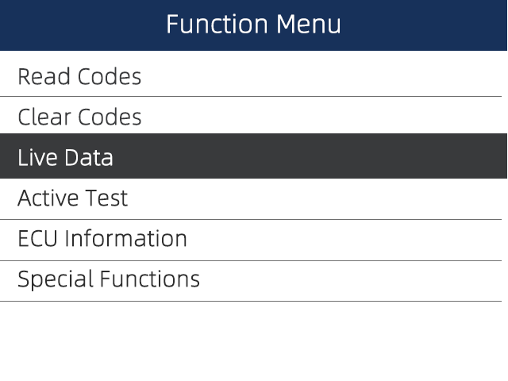
Rysunek 5-13 Przykładowy ekran menu funkcji
- Wybierz z menu opcję Pełna lista i naciśnij klawisz ENTER, aby wyświetlić ekran danych.
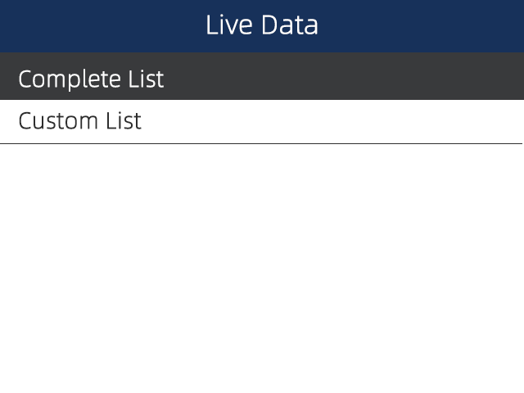
Rysunek 5-14 Przykładowy ekran menu danych na żywo
- Przewijaj za pomocą strzałek w górę i w dół, aby podświetlić linię, oraz strzałek w lewo i w prawo, aby przewijać tam iz powrotem różne ekrany data. Naciśnij funkcyjny Wstrzymaj, aby wstrzymać zbieranie danych z pojazdu, i użyj Start, aby wznowić zbieranie danych. Aby zapisać dane do pamięci skanera, użyj funkcyjnego SAVE i naciśnij Stop Saving, aby zatrzymać nagrywanie w dowolnym momencie.
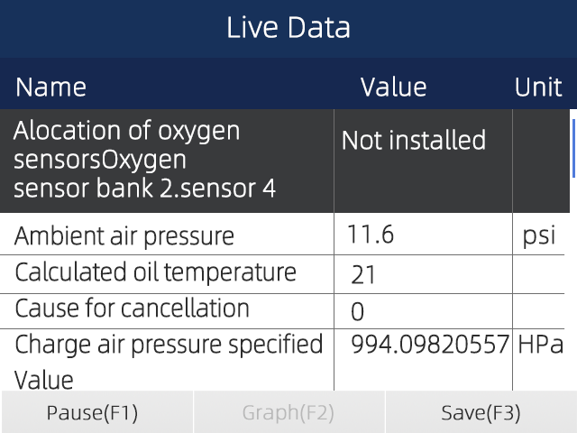
Rysunek 5-15 Przykładowy ekran danych na żywo
- Użyj strzałek w górę i w dół, aby wybrać linię. Jeśli opcja Wykres jest wyróżniona, oznacza to, że wykres jest dostępny dla wybranej linii. Naciśnij klawisz Grafika, aby wyświetlić wykres PID.
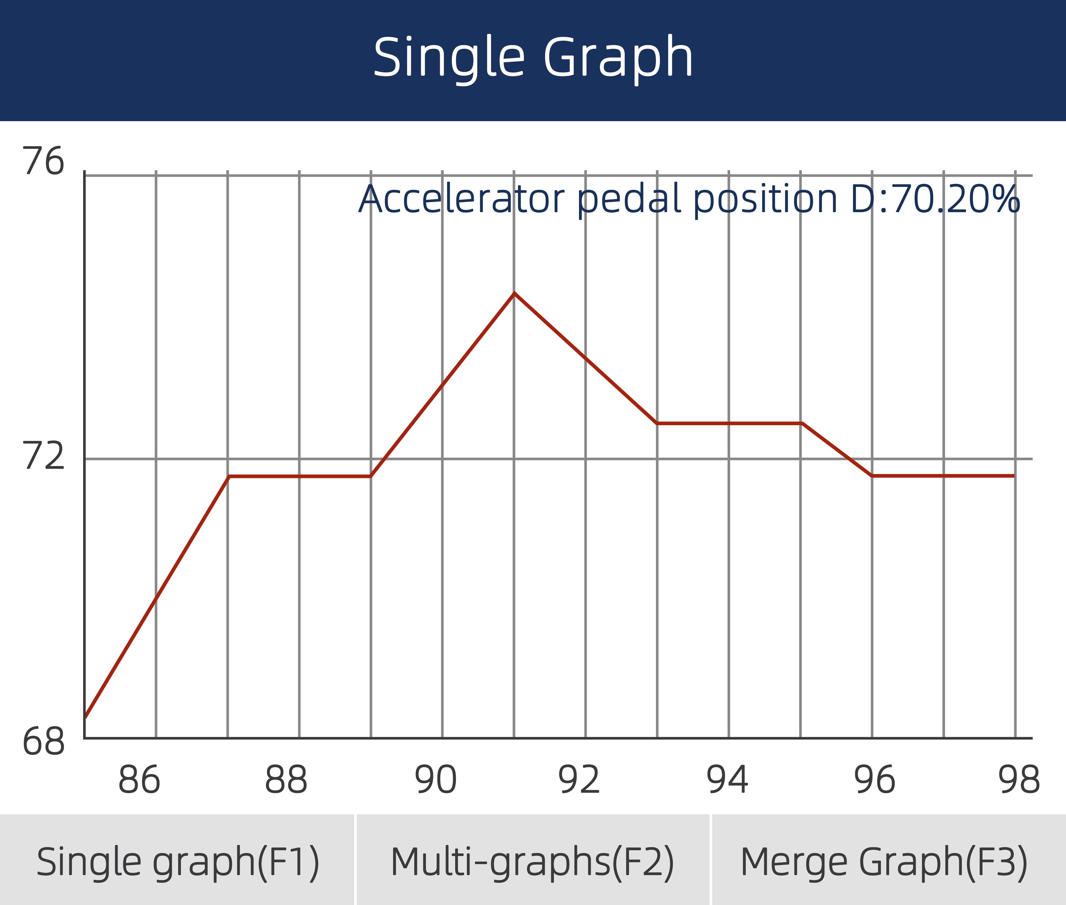
Rysunek 5-16 Przykładowy ekran wykresu PID
- Naciśnij grafika, aby wyświetlić dwa wykresy PID na jednym ekranie. Naciśnij pojedynczy wykres, aby wyświetlić jeden wykres.
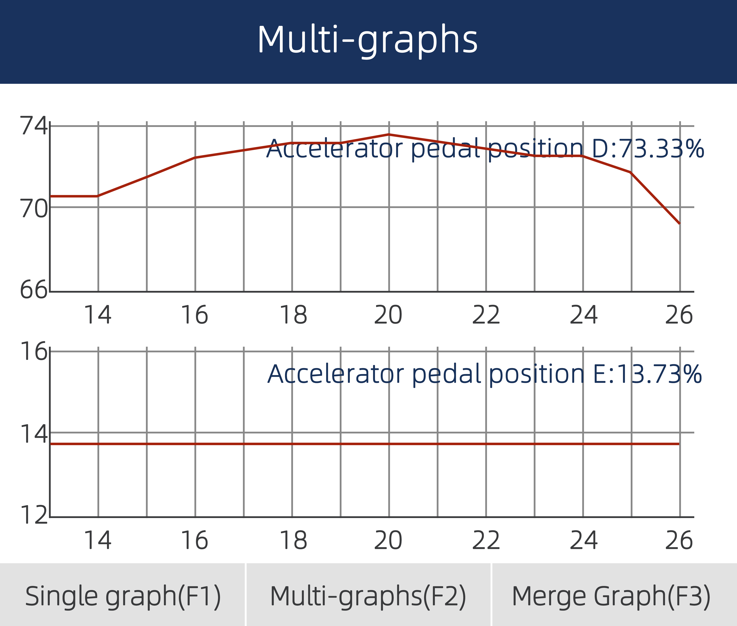
Rysunek 5-17 Przykładowy ekran wykresu PID
- Naciśnij funkcyjny Grafika, aby wyświetlić dwa wykresy PID w jednej współrzędnej, aby sprawdzić, jak się nawzajem współgrają.
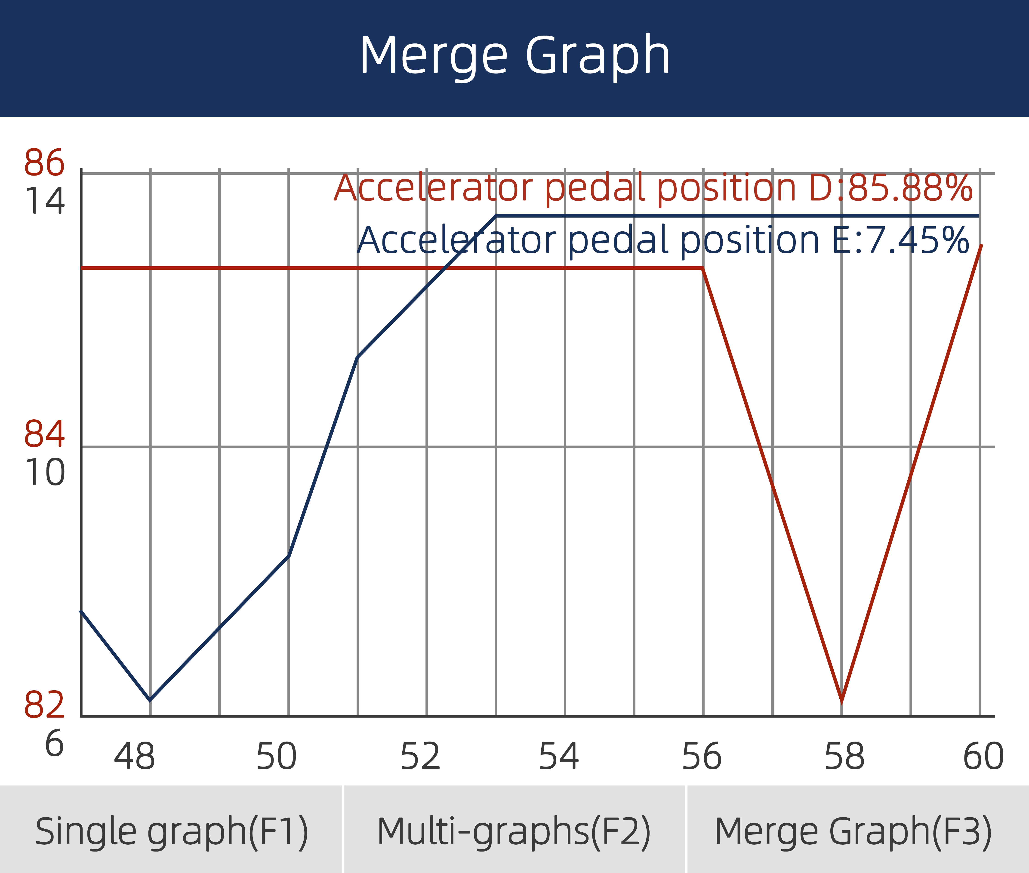
Rysunek 5-18 Przykładowy ekran wykresu scalania
- Naciśnij Wstecz, aby powrócić do poprzedniego menu.

5.2.3.2 Lista niestandardowa
Menu Lista niestandardowa pozwala zminimalizować liczbę identyfikatorów PID na liście danych i skupić się na podejrzanych lub specyficznych dla objawów parametrach danych.
Aby utworzyć niestandardową listę danych:
- Wybierz z menu opcję Lista niestandardowa i naciśnij klawisz ENTER.
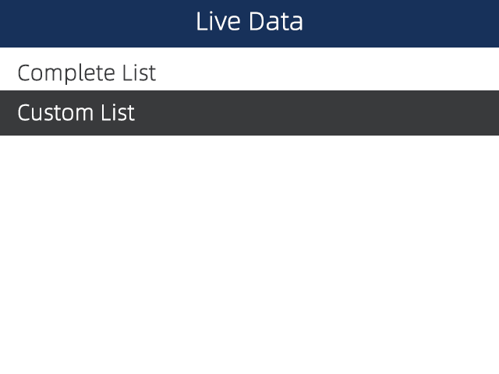
Rysunek 5-19 Przykładowy ekran menu danych na żywo
- Zostanie wyświetlony ekran wyboru danych niestandardowych. Przewiń za pomocą strzałek w górę i w dół, aby wyróżnić linię, naciśnij klawisz ENTER, a następnie powtórz akcję, aby dokonać większej liczby wyborów. Aby usunąć zaznaczenie elementu, zaznacz go ponownie, a następnie naciśnij klawisz ENTER. Możesz też użyć funkcyjnych Zaznacz wszystko i Usuń zaznaczenie, aby zaznaczyć lub usunąć zaznaczenie wszystkich elementów jednocześnie.
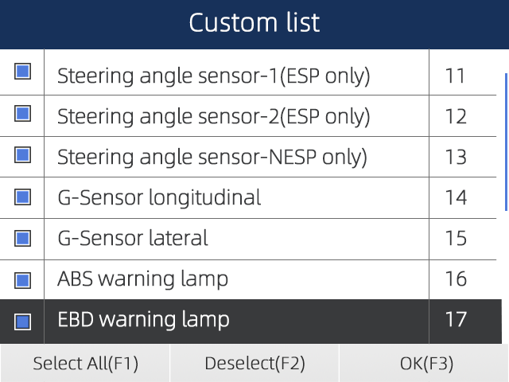
Rysunek 5-20 Przykładowy ekran wyboru listy niestandardowej
- Po zakończeniu wyboru użyj funkcyjnego OK, aby wyświetlić wybrane elementy.
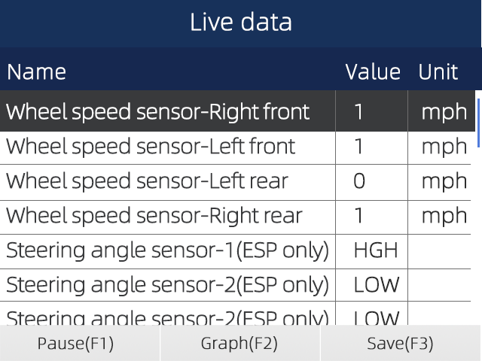
Rysunek 5-21 Przykładowy ekran danych na żywo

5.2.4 Informacje ECU
Ekran Informacje ECU wyświetla dane identyfikacyjne testowanego modułu sterującego, takie jak ciąg identyfikacyjny modułu sterującego, kodowanie modułu sterującego i kod warsztatu roboczego.
Aby przeczytać informacje ECU:
- Wybierz z menu opcję Informacje z ECU i naciśnij ENTER.
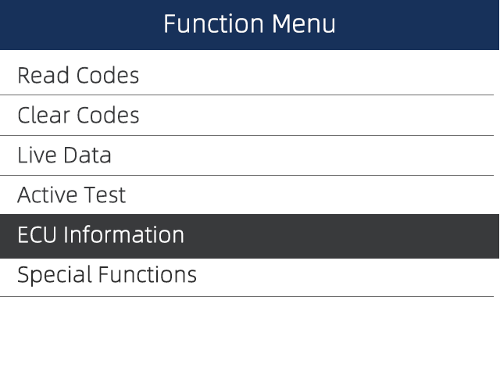
Rysunek 5-22 Przykładowy ekran menu funkcji
- Wyświetlany jest ekran ze szczegółowymi informacjami o wybranym module sterującym.
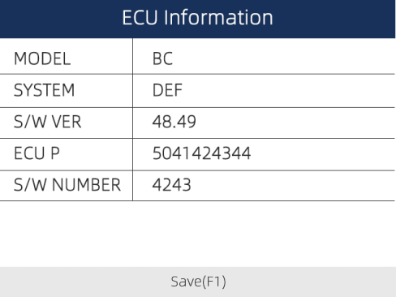
Rysunek 5-23 Przykładowy ekran informacyjny ECU
- Naciśnij funkcyjny Zapisz, aby zapisać informacje o ECU. Lub użyj BACK, aby wyjść.

5.2.5 Aktywne testy
Testy aktywne, znane również jako testy siłowników, są dwukierunkowymi testami diagnostycznymi układów i komponentów pojazdu. Testy umożliwiają tymczasowe aktywowanie lub kontrolowanie systemu lub komponentu pojazdu za pomocą skanera, a po wyjściu z testu system/komponent powraca do normalnej pracy.
Niektóre testy wyświetlają polecenie operatorowi. Na przykład, jeśli wyświetlany jest komunikat "Press Brake Pedal", operator musi nacisnąć i przytrzymać pedał hamulca, a następnie kontynuować. Kolejność, liczba i rodzaj testów są podyktowane modułem sterującym.
W niektórych systemach nie można ponownie uruchomić testów siłownika, dopóki kluczyk zapłonu nie zostanie wyłączony na jakiś czas. Alternatywnie, krótko uruchomić i uruchomić silnik, wyłączyć, obrócić zapłon do pozycji roboczej, a następnie ponownie zainicjować testy siłownika.
WAŻNY
Testy aktywują komponent, ale nie sprawdzają, czy komponent działa poprawnie. Upewnij się, że testowane komponenty są w dobrym stanie i prawidłowo zamontowane.
NOTATKA
Dostępne testy zależą od badanego modułu sterującego i samego pojazdu.
Aby rozpocząć test:
- Wybierz Aktywne testy z menu funkcji i naciśnij ENTER.
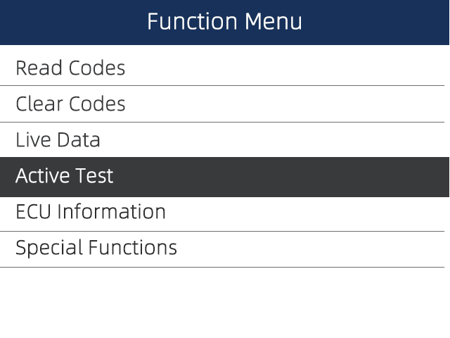
Rysunek 5-24 Przykładowy ekran menu funkcji
- Wybierz test, który chcesz wykonać, i naciśnij ENTER. Postępuj zgodnie z instrukcjami wyświetlanymi na ekranie, aby dokonać właściwych wyborów i operacji w celu ukończenia testów.
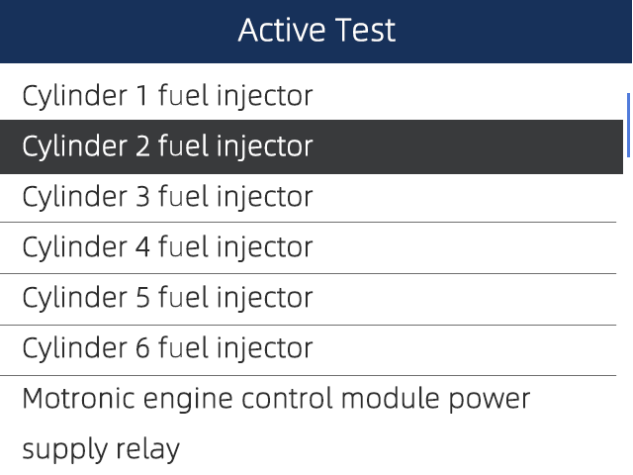
Rysunek 5-25 Przykładowy ekran selekcyjny aktywnych testów
● Przed przeprowadzeniem jakichkolwiek testów należy zawsze przestrzegać instrukcji bezpieczeństwa zawartych w niniejszej instrukcji oraz ostrzeżeń dostarczonych przez producenta pojazdu. Ponadto postępuj zgodnie z ostrzeżeniami i opisami wyświetlanymi na ekranach skanera.
● Nigdy nie przeprowadzaj testów, gdy pojazd jest w ruchu.

5.2.6 Funkcje specjalne
Funkcje specjalne wykonuje różne adaptacje komponentów testowanego modułu sterującego, umożliwiając ponowną kalibrację lub konfigurację niektórych komponentów po dokonaniu naprawy lub wymiany. Typowe ekrany obsługi serwisowej to seria poleceń wykonawczych sterowanych menu. Follow instrukcje na ekranie, aby zakończyć operację.
Aby przeprowadzić specjalne testy na pojeździe:
- Przewiń za pomocą strzałek, aby podświetlić specjalny test funkcji, który chcesz wykonać, z menu i naciśnij ENTER.
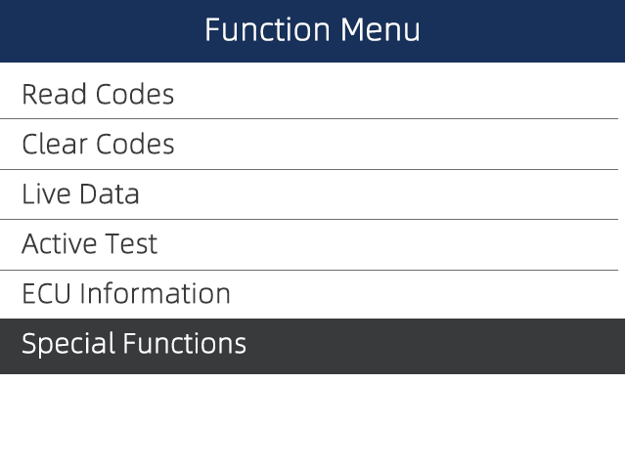
Rysunek 5-26 Przykładowy ekran menu funkcji
- Wybierz dostępną usługę z menu i naciśnij klawisz ENTER, aby kontynuować.
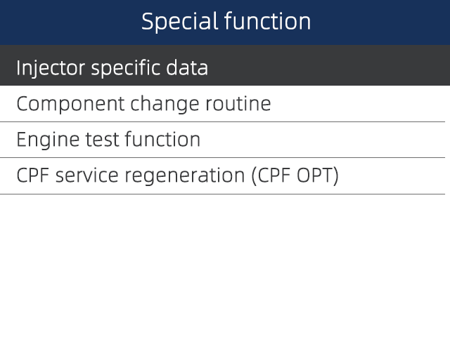
Rysunek 5-27 Przykładowy ekran funkcji specjalnych
- Może pojawić się ekran wyboru grupy, ekran wyboru testu, kilka ekranów instrukcji krok po kroku lub ekran sterowania dwuklasowego. Przeczytaj ekrany i postępuj zgodnie ze wszystkimi instrukcjami. W razie potrzeby użyj funkcyjnych, aby wykonywać polecenia lub odpowiadać na pytania. Jeśli wyświetlanych jest więcej niż 3 funkcyjne, wybierz polecenie za pomocą strzałek w górę i w dół, a następnie naciśnij ENTER, aby potwierdzić.
- Po zakończeniu naciśnij WSTECZ, aby powrócić do poprzednich ekranów.

6 Diagnostyka OBDII/EOBD
Menu OBDII/EOBD umożliwia dostęp do wszystkich trybów obsługi OBD. Zgodnie z normami ISO 9141-2, ISO 14230-4 i SAE J1850 aplikacja OBD jest podzielona na kilka podprogramów, zwanych "Service $xx". Poniżej znajduje się lista usług diagnostycznych OBD:
- Serwis $01 - zażądaj aktualnych danych diagnostycznych układu napędowego
- Serwis $02 - poproś o dane stop-klatki układu napędowego
- Service $03 - żądanie diagnostycznych kodów usterek związanych z emisją
- Usługa $04 - wyczyść/zresetuj informacje diagnostyczne związane z emisją
- Serwis $05 - poproś o wyniki testu monitorowania sondy
- Serwis $06 - poproś o wyniki testów monitorowania na pokładzie dla określonych monitorowanych systemów
- Serwis $07 - żądanie kodów usterek diagnostycznych związanych z emisją wykrytych podczas bieżącego lub ostatnio zakończonego cyklu jazdy
- Serwis $08 - poproś o kontrolę systemu pokładowego, testu lub komponentu
- Usługa $09 - poproś o informacje o pojeździe
Po wybraniu aplikacji OBDII/EOBD na ekranie głównym skaner automatycznie wykrywa protokół komunikacyjny. Po nawiązaniu połączenia wyświetlane jest menu z listą wszystkich testów dostępnych w zidentyfikowanym pojeździe. Opcje menu zazwyczaj obejmują:
- Stan systemu
- Przeczytaj kody
- Stop-klatki
- Wyczyść kody
- Dane na żywo
- Gotowość I/M
- Test czujnika O2
- Test monitora na pokładzie
- Test komponentów
- Informacje o pojeździe
- Moduły obecne
- Wyszukiwanie kodu

NOTATKA
Nie wszystkie wymienione powyżej opcje funkcji mają zastosowanie do wszystkich pojazdów. Dostępne opcje mogą się różnić w zależności od roku, modelu i marki badanego pojazdu. Komunikat "Tryb nieobsługiwany!" jest wyświetlany, jeśli opcja nie ma zastosowania do testowanego pojazdu.

7 Konfiguracja systemu
W tej sekcji pokazano, jak zaprogramować skaner tak, aby spełniał określone potrzeby.
Po wybraniu opcji ustawienia zostanie wyświetlone menu z dostępnymi opcjami usług. Opcje menu zazwyczaj obejmują:
● Język
● Jednostka
● Skróty
● Test wyświetlacza
● Test klawiatury
● O firmie

7.1 Wybierz język
Wybranie opcji Język powoduje otwarcie ekranu umożliwiającego wybór języka systemu. Skaner diagnostyczny jest domyślnie ustawiony na wyświetlanie menu w języku angielskim.
Aby skonfigurować język systemu:
- Przewiń za pomocą strzałek, aby podświetlić opcję Język z menu Ustawienia, a następnie naciśnij klawisz ENTER.
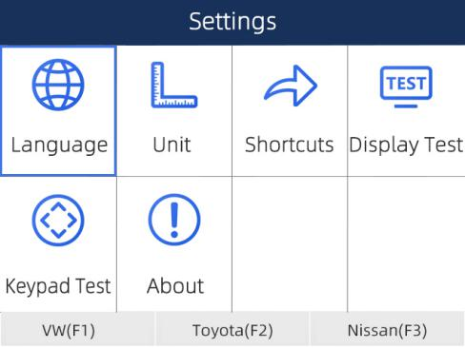
Rysunek 7-1 Przykładowy ekran zestawów
- Naciśnij strzałek w lewo i w prawo, wybierz język, a następnie naciśnij klawisz ENTER, aby potwierdzić. Naciśnij Wstecz, aby wyjść i powrócić.
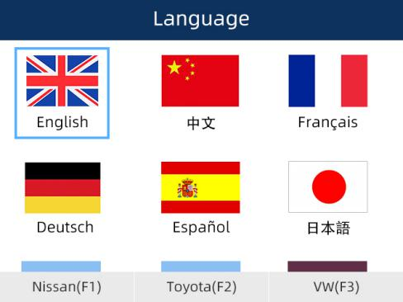
Rysunek 7-2 Przykładowy ekran wyboru języka

7.2 Zmień jednostki
Wybranie opcji Jednostka powoduje otwarcie okna dialogowego umożliwiającego wybór jednostek miary.
Aby zmienić konfigurację urządzenia:
- Przewiń za pomocą strzałek, aby podświetlić jednostki z menu Ustawienia, a następnie naciśnij ENTER.
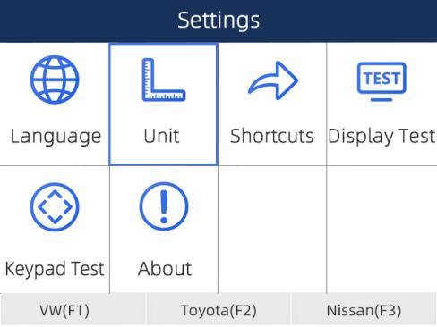
Rysunek 7-3 Przykładowy ekran ustawień
- Naciśnij strzałek w górę i w dół, a następnie naciśnij ENTER, aby zapisać i powrócić.
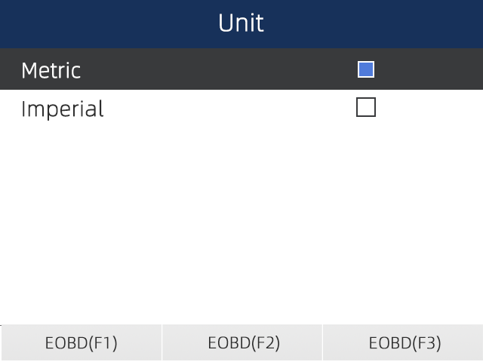
Rysunek 7-4 Ekran wyboru jednostki próbki

7. 3 Konfigurowanie skrótów
Wybranie opcji Skróty umożliwia zmianę funkcjonalności przycisków skrótów.
Aby oznaczyć funkcję przyciskiem skrótu:
- Przewiń za pomocą strzałek, aby podświetlić skróty z menu Ustawienia, a następnie naciśnij ENTER. Zostanie wyświetlony ekran z dostępnymi skrótów.
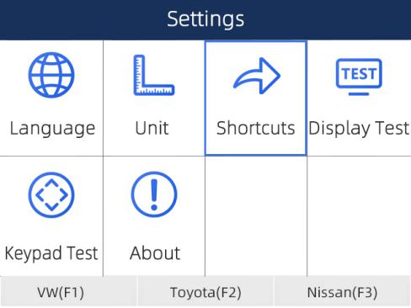
Rysunek 7-5 Przykładowy ekran ustawień
- Naciśnij strzałki w górę i w dół, wybierz skrótu, a następnie naciśnij ENTER. Zostanie wyświetlony ekran z listą załadowanych aplikacji.
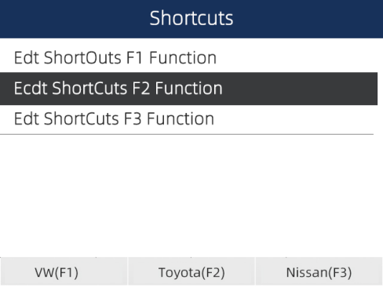
Rysunek 7-6 Przykładowy ekran skrótów
- Przewiń za pomocą strzałek, aby wyróżnić aplikację, a następnie naciśnij ENTER, aby przypisać aplikację do skrótu.
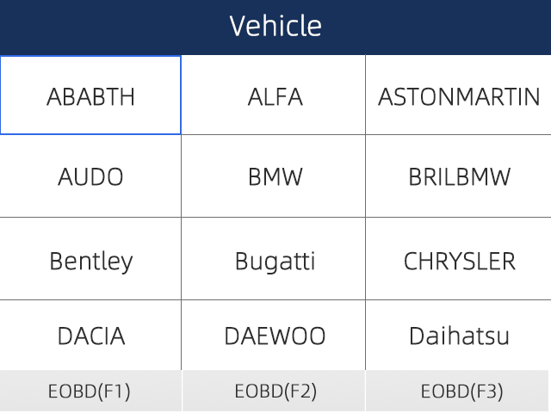
Rysunek 7-7 Przykładowy ekran skrótów

7. 4 Test wyświetlacza
Wybranie opcji Test wyświetlania otwiera ekran, który umożliwia sprawdzenie funkcjonalności wyświetlacza.
Aby przetestować wyświetlacz:
- Przewiń za pomocą strzałek, aby podświetlić opcję Display Test (Test wyświetlania) z menu Ustawienia (Ustawienia) i naciśnij ENTER, aby rozpocząć test. Sprawdź, czy na ekranie LCD nie brakuje miejsc.
Rysunek 7-8 Przykładowy ekran testowy LCD
- Aby zakończyć test, naciśnij Wstecz .

7. 5 Test klawiatury
Wybranie opcji Test klawiatury otwiera ekran, który umożliwia sprawdzenie funkcjonalności klawiatury.
Aby przetestować klawiaturę:
- Przewiń za pomocą strzałek, aby podświetlić opcję Test klawiatury w menu Ustawienia i naciśnij klawisz ENTER .
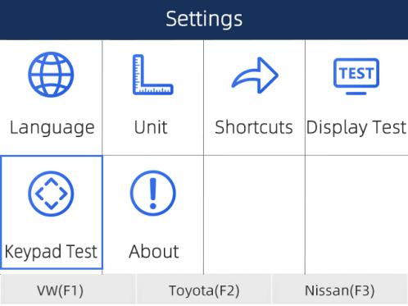
Rysunek 7-9 Przykładowy ekran ustawień
- Naciśnij dowolny, aby rozpocząć test. cnoty odpowiadający naciśniętemu zostanie podświetlony na ekranie, jeśli działa poprawnie.
- Aby zakończyć test, naciśnij dwukrotnie Wstecz.

7. 6 Informacje o narzędziu
Wybranie opcji Informacje powoduje otwarcie ekranu z informacjami o skanerze diagnostycznym, takimi jak numer seryjny, które mogą być wymagane do rejestracji produktu.
Aby wyświetlić informacje o skanerze diagnostycznym:
- Przewiń za pomocą strzałek, aby podświetlić informacje z menu Ustawienia i naciśnij klawisz ENTER.
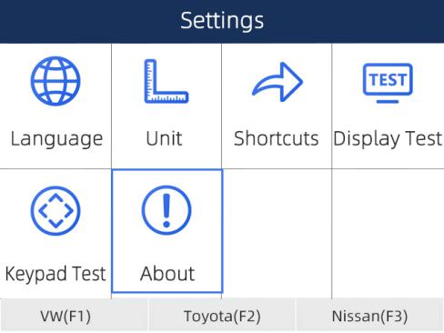
Rysunek 7-11 Przykładowy ekran ustawień
- Wyświetlany jest ekran ze szczegółowymi informacjami o skanerze.
- Naciśnij Wstecz, aby wyjść.

